Datorhistoria

Det sägs Willhelm Schickard uppfann den första räknemaskinen år 1623. Den kunde räkna med alla fyra räknesätten, men den försvann dock under det 30-åriga kriget.

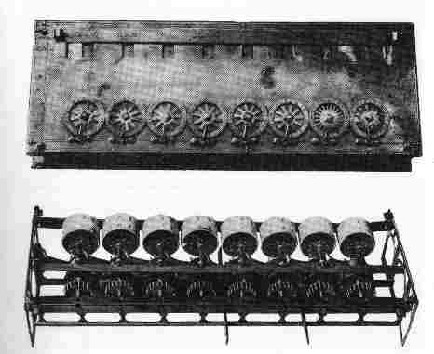
En fransk matematiker vid namn hette Blaise Pascal var en annan som byggde räknemaskiner under denna tid, närmare bestämt år 1642,. Det var en räknemaskin med ett antal kugghjul i en liten trälåda. Den fick namnet Pascaline. Den kunde addera och subtrahera tal som var upp till fem siffror långa. Men dock inte dividera eller multiplicera,
Maskinen fick mycket uppmärksamhet, trots att den inte hade något egentligt användningsområde.

Filosofen och matematikern Gottfried Willhelm Leibniz vidareutvecklade sedan Pascals maskin år 1674. Denna maskin kunde inte bara addera och subtrahera utan även multiplicera, dividera och ta ut kvadratrötter.
Även denna maskin fick mycket uppmärksamhet av omvärlden, men tyvärr var den dyr och även denna maskin saknade användningsområden. Det skulle dröja mer än 100 år innan räknemaskinerna började tas på allvar.

Gottfried Willhelm Leibniz började även klura lite på ett binärt talsystem. Men det var inget han publicerade, så det fick ingen betydelse för fortsatta utveckling.

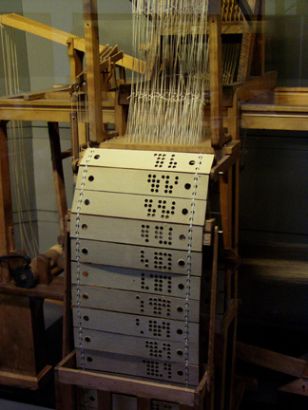
1725 uppfann fransmannen Basile Bouchon hålremsan, som användes för att ”programmera” maskiner. Men först under början av 1800-talet lyckades Joseph Marie Jacquard (1752-1834) få ett hålkort att styra mönsteråtergivningen på en ångdriven vävstol. Denna maskin blev en stor framgång. Franska arbetare protesterade till en början och sägs ha använt sina träskor till att slå sönder de första maskinerna. Därifrån skall vi ha fått uttrycket sabotör, eftersom träsko på franska heter sabot...
Spinning Jenny

Världens första serietillverkade räknemaskin konstruerade kyrkoherden Philipp Matthäus år 1774. Den tillverkades ända fram till år 1820 och det finns fortfarande än idag fungerande exemplar.

Charles Babbage

På 1800-talet hade man tabellböcker istället för miniräknare och allt för ofta var det fel i tabellerna. Den brittiske matematikern och uppfinnaren Charles Babbage lär ha utbrustit ”Jag önskar vid Gud att man kunde göra dessa beräkningar med ångmaskin”. Han beslöt sig för att konstruera maskinen som blev den främsta föregångaren till de moderna räknemaskinerna. Han kallade sin uppfinning för differensmaskinen. Denna maskin skulle bland annat kunna utföra programmerade serier av additioner och subtraktioner. Denna maskin inkasserade stora ekonomiska bidrag innan den ens var färdig, och eggad av sin framgång började han konstruera en ännu mera invecklad maskin.

Analytiska maskinen
Den skulle ha i huvudsak bestå av två delar. Den ena delen skulle fungera som minne. Det var tänkt att två hålkort skulle läsas in i minnet, ett med programmet och ett annat med värdena. I den andra delen skulle beräkningarna äga rum. Men precis som den förra maskinen blev inte heller denna färdig.
Man känner igen flera av princerperna i Babbages maskin från dagens system, men då Babbage var begränsad till dåtidens teknologi med ånga skulle den färdiga maskinen bli lika stor som en fotbollsplan.
Han lyckades bara bygga några få fragment innan finansiärerna gav upp.

De följande 100 åren, de åren mellan Babbages maskiner och skapandet av den första riktiga datorn så utvecklades, jo andra maskiner, snabbare, billigare och mindre maskiner.

